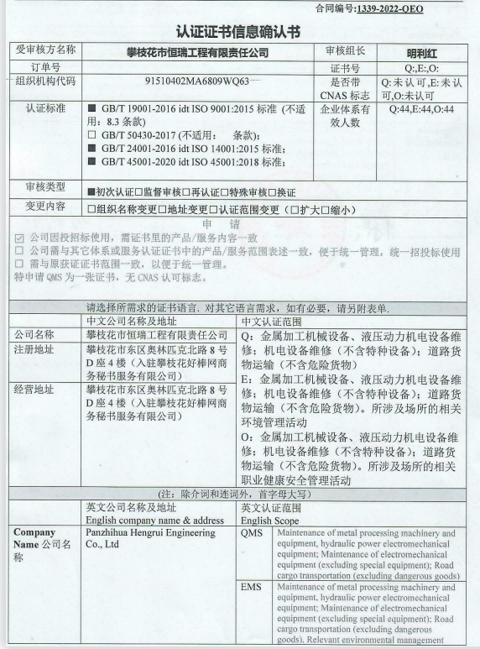
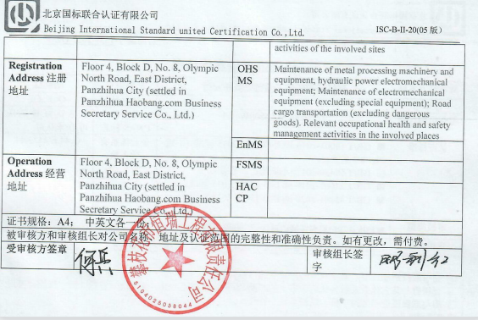

合同编号:1339-2022-QEO
认证证书信息确认书
受审核方名称 | 攀枝花市恒瑞工程有限责任公司 |  |  | 审核组长 | 明利红
订单号 |  |  |  | 证书号 | Q:,E:,O:
组织机构代码 | 91510402MA6809WQ63 |  |  | 是否带CNAS标志 | Q:未认可,E:未认可,O:未认可
认证标准 | ■ GB/T 19001-2016 idt ISO 9001:2015标准 (不适用：8.3条款)  □ GB/T 50430-2017 (不适用： 条款)；  ■ GB/T 24001-2016 idt ISO 14001:2015标准；  ■ GB/T 45001-2020 idt ISO 45001:2018标准； |  |  | 企业体系有效人数 | Q:44,E:44,O:44
审核类型 | ■初次认证□监督审核□再认证□特殊审核□换证
变更内容 | □组织名称变更□地址变更□认证范围变更（□扩大□缩小）
申 请
☑ 公司因投招标使用，需证书里的产品/服务内容一致
□ 公司需与其它体系或服务认证证书中的产品/服务范围表述一致，便于统一管理，统一招投标使用
□ 需与原获证证书范围一致，以便于统一管理。
特申请QMS为一张证书，无CNAS认可标志。

请选择所需求的证书语言. 对其它语言需求，如有必要，请另附表单.
 | 中文公司名称及地址 | 中文认证范围
公司名称 | 攀枝花市恒瑞工程有限责任公司 | Q：金属加工机械设备、液压动力机电设备维修；机电设备维修（不含特种设备）；道路货物运输（不含危险货物）  E：金属加工机械设备、液压动力机电设备维修；机电设备维修（不含特种设备）；道路货物运输（不含危险货物）。所涉及场所的相关环境管理活动  O：金属加工机械设备、液压动力机电设备维修；机电设备维修（不含特种设备）；道路货物运输（不含危险货物）。所涉及场所的相关职业健康安全管理活动
注册地址 | 攀枝花市东区奥林匹克北路8号D座4楼（入驻攀枝花好棒网商务秘书服务有限公司）
经营地址 | 攀枝花市东区奥林匹克北路8号D座4楼（入驻攀枝花好棒网商务秘书服务有限公司）
(注：除介词和连词外，首字母大写）
 | 英文公司名称及地址 English company name & address | 英文认证范围  English Scope
Company Name公司名称 | Panzhihua Hengrui Engineering Co., Ltd | QMS | Maintenance of metal processing machinery and equipment, hydraulic power electromechanical equipment; Maintenance of electromechanical equipment (excluding special equipment); Road cargo transportation (excluding dangerous goods)
Company Name公司名称 | Panzhihua Hengrui Engineering Co., Ltd | EMS | Maintenance of metal processing machinery and equipment, hydraulic power electromechanical equipment; Maintenance of electromechanical equipment (excluding special equipment); Road cargo transportation (excluding dangerous goods). Relevant environmental management activities of the involved sites
Registration Address注册地址 | Floor 4, Block D, No. 8, Olympic North Road, East District, Panzhihua City (settled in Panzhihua Haobang.com Business Secretary Service Co., Ltd.) | OHSMS | Maintenance of metal processing machinery and equipment, hydraulic power electromechanical equipment; Maintenance of electromechanical equipment (excluding special equipment); Road cargo transportation (excluding dangerous goods). Relevant occupational health and safety management activities in the involved places
Registration Address注册地址 |  | EnMS
Operation Address经营地址 | Floor 4, Block D, No. 8, Olympic North Road, East District, Panzhihua City (settled in Panzhihua Haobang.com Business Secretary Service Co., Ltd.) | FSMS
Operation Address经营地址 |  | HACCP
证书规格：A4； 中英文各一份；
被审核方和审核组长对公司名称、地址及认证范围的完整性和准确性负责。如有更改，需付费。
受审核方签章 |  |  |  | 审核组长签字 | 

